KLASA VII a i b

23.06.2020
Temat: Działania na pierwiastkach – cd.

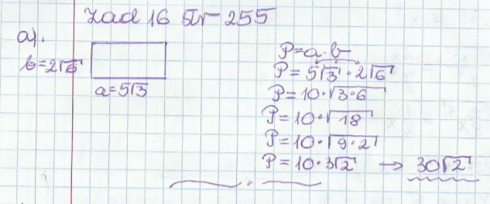

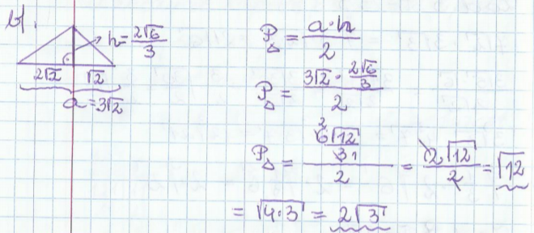

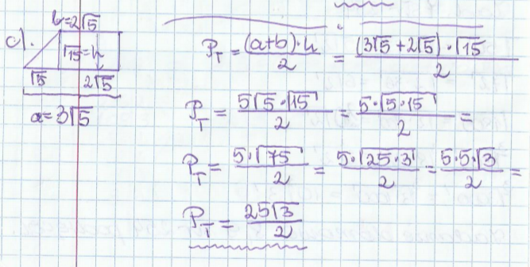

24.06.2020
Temat: Powtórzenia i utrwalenie wiadomości – „Działania na pierwiastkach”.

Sprawdź czy umiesz str. 255 podręcznik

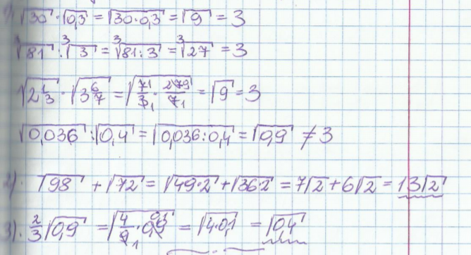

Uzupełnij ćwiczenia str. 60 i 61

25.06.2020
Temat: Analiza pracy na lekcjach matematyki w klasie VII,
wnioski do pracy w klasie VIII

